申明
JS中变量申明分显式申明和隐式申明。
Var a = 1;显式申明
a = 1;隐式申明
1.全局变量：声明在函数外部的变量（所有没有var直接赋值的变量都属于全局变量）
2.局部变量：声明在函数内部的变量（所有没有var直接赋值的变量都属于全局变量）

一个变量与一个对象的一个属性，有很多相似的地方，实际上，它们并没有什么本质区别。在 Javascript 中，任何变量都是某个特定对象的属性。
全局变量都是全局对象的属性
开始运行且没有执行 Javascript 代码之前，会有一个「全局对象」被创建

函数的局部变量.
在函数开始执行时，会有一个对应的「调用对象」被创建，函数的局部变量都作为它的属性而存储。这样可以防止局部变量覆盖全局变量

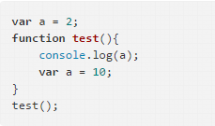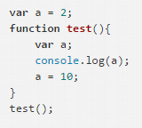

在函数体内部，局部变量的优先级比通明的全局变量要高； 变量名相同，在声明局部变量的函数体范围内，局部变量将覆盖同名的全局变量。
var scope = 'global';
function checkScope(){
var scope = 'local';
console.log(scope); // local
}
checkScope();
console.log(scope); // global
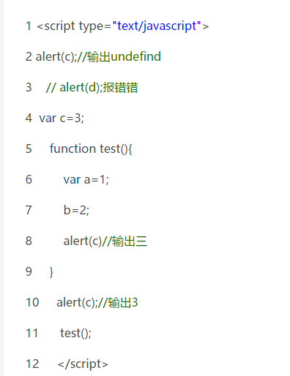
全局变量在整个上下文都有效只是在没有赋值之前调用，会输出undefin
函数作用域是针对局部变量来说的，在函数中定义的变量在函数外不能获取
JS如果用var在函数体中声明变量，那么此变量在且只在该函数体内有效，函数运行结束时，本地变量即可销毁了。
js中没有块级作用域，使用闭包实现
var name="global";
if(true){
var name="local";
console.log(name)
}
console.log(name);

作用域链
name="lwy";
function t(){
var name="tlwy";
function s(){
var name="slwy";
console.log(name);
}
function ss(){
console.log(name);
}
s();
ss();
}
t();

参考
https://www.cnblogs.com/silentjesse/p/4024536.html

